**Системные требования**

1. Стационарный компьютер или ноутбук.

2. Операционная система Windows (версии 7, 8, 8.1, 10), MacOS.

3. Интернет-браузер Google Chrome, Mozilla Firefox.

4. Наличие исправной и включенной веб-камеры (включая встроенные в ноутбуки).

5. Наличие исправного и включенного микрофона (включая встроенные в ноутбуки).

6. Наличие постоянного интернет-соединения со скоростью передачи данных от Пользователя не ниже 1 Мбит/сек.

**Инструкция для сдачи экзамена**

1. Перейдите на сайт <https://app.oqylyq.kz/>
2. Авторизуйтесь через ЭЦП (AUTH)

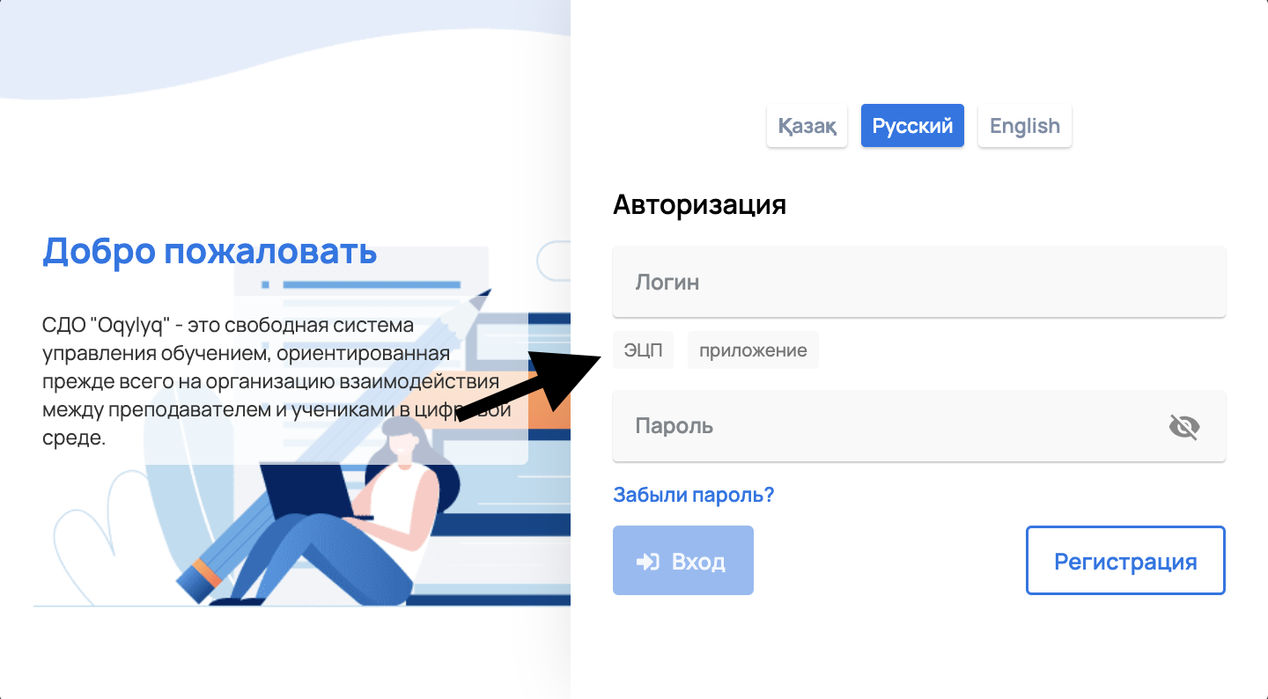

**Внимание:** Для авторизации необходимо скачать и запустить **NCALayer**

(ссылка для скачивания - <https://ncl.pki.gov.kz/>)

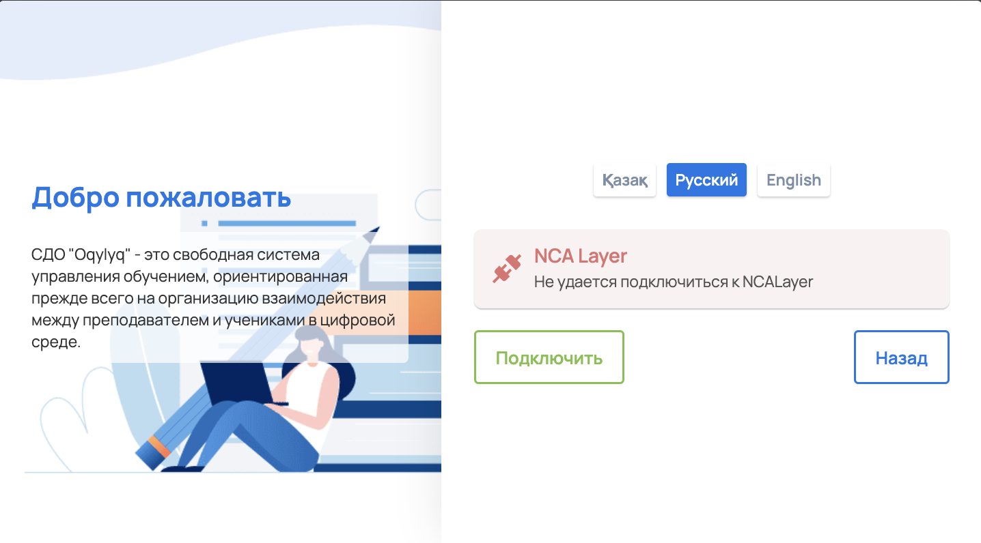

1. После авторизации, необходимо подписать согласие на обработку личных данных (RSA/GOST).

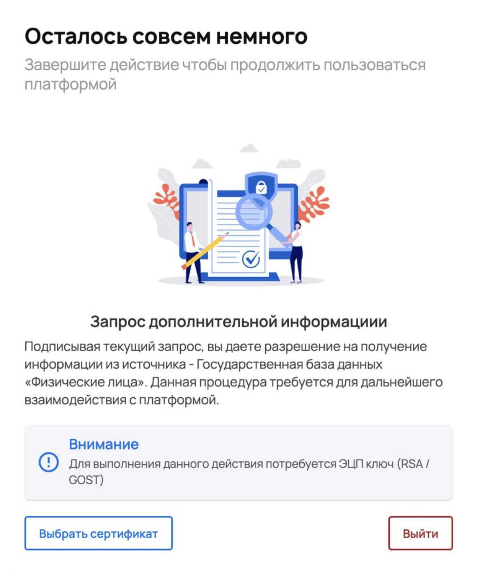

1. Вы попадете в ваш личный кабинет студента. Необходимо нажать на кнопку **«Задания»** и нажать на экзамен по вашему предмету.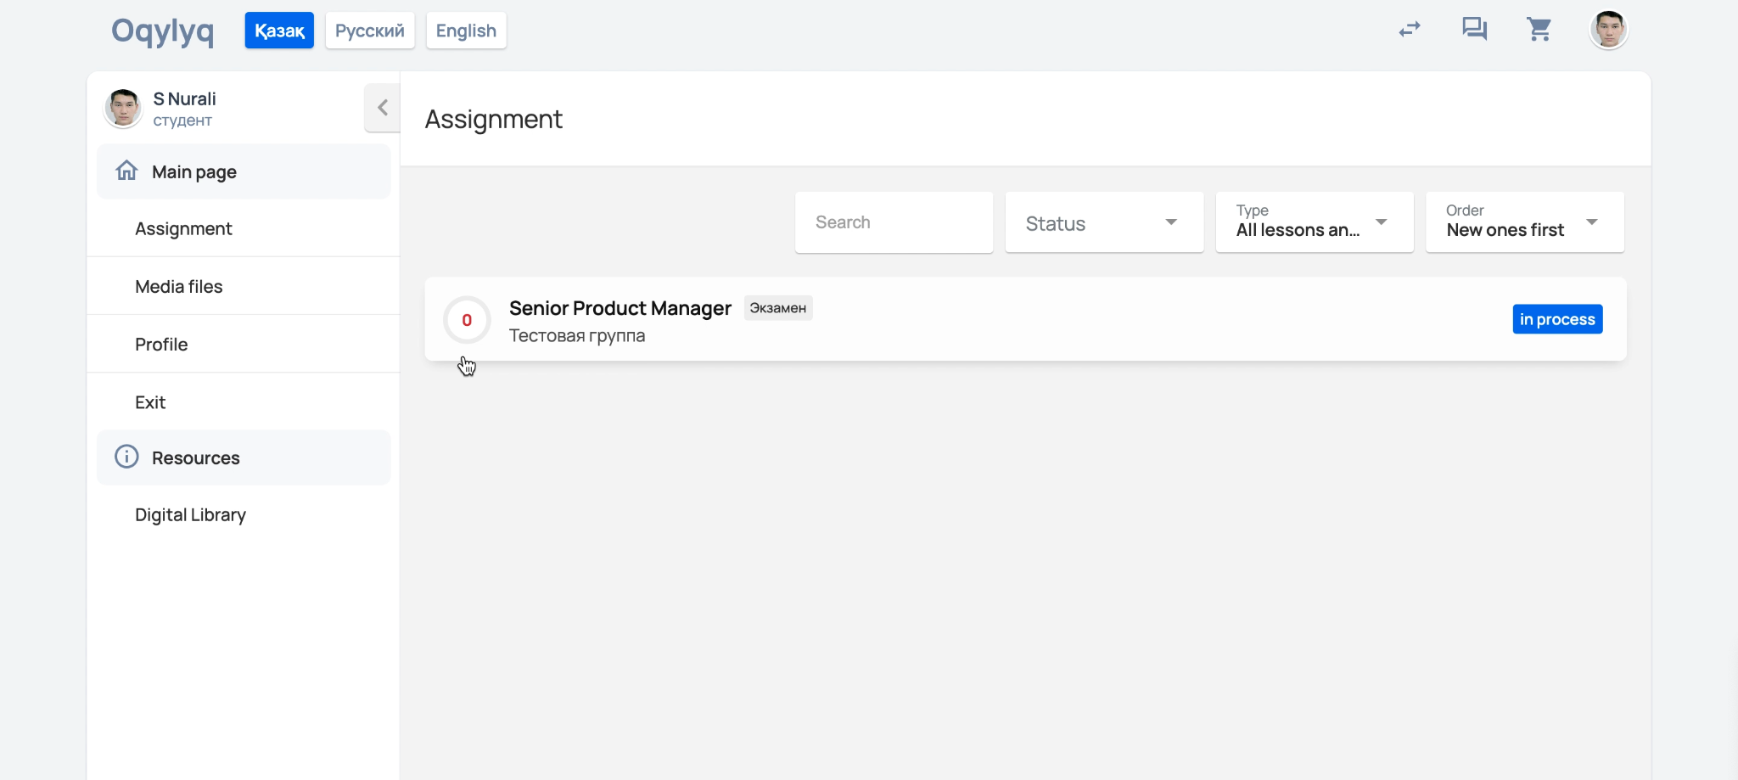
2. Далее отобразится страница с перечнем приложений Oqylyq, выберете необходимую для вашей ОС версию приложения.

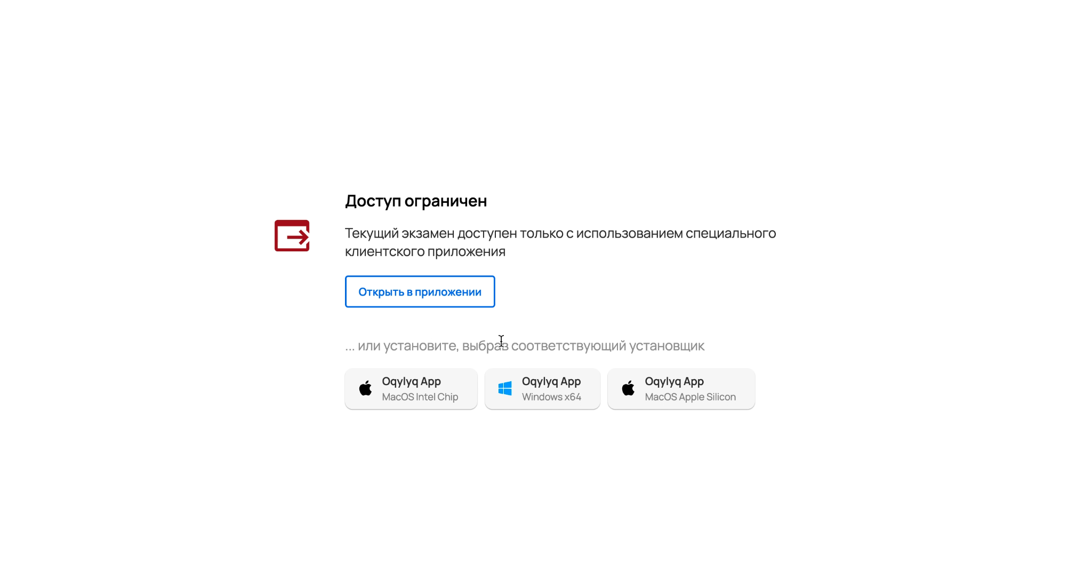

**Для пользователей WINDOWS:**

6. После успешной установки приложения, нажмите **"Открыть в приложении"**

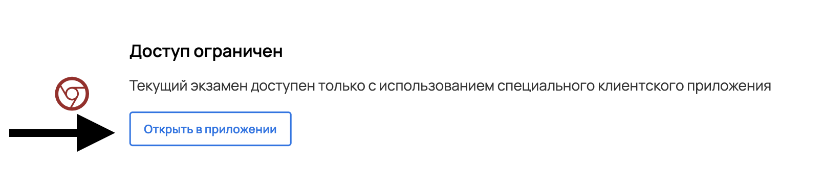

7. Ознакомьтесь с правилами экзамена

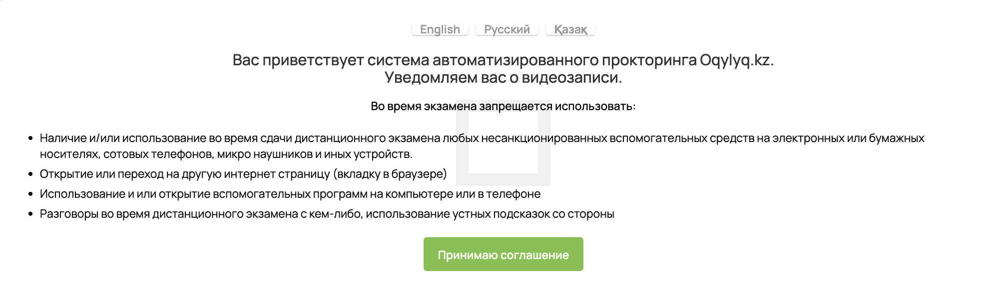

8. Нажмите кнопку **«Пройти идентификацию»**.

Вам выйдет всплывающее окно, нажмите в ней кнопку «Разрешить».

9. Необходимо нажать кнопку **«Сделать фото»**.

В случае ошибки распознавания лица необходимо поместить лицо по

центру с хорошим освещением и без теней. Далее у вас отобразится следующий этап проверки **«Фронтальная камера»**.

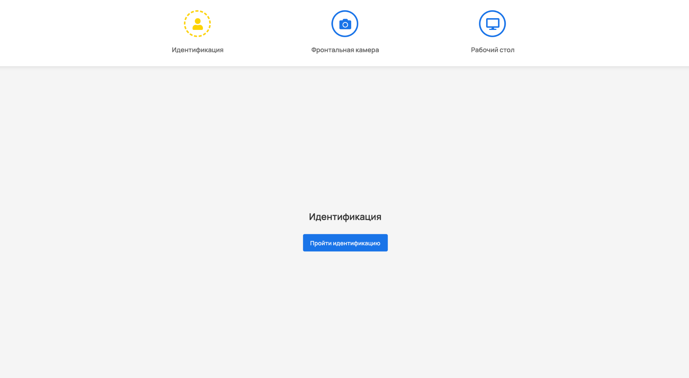

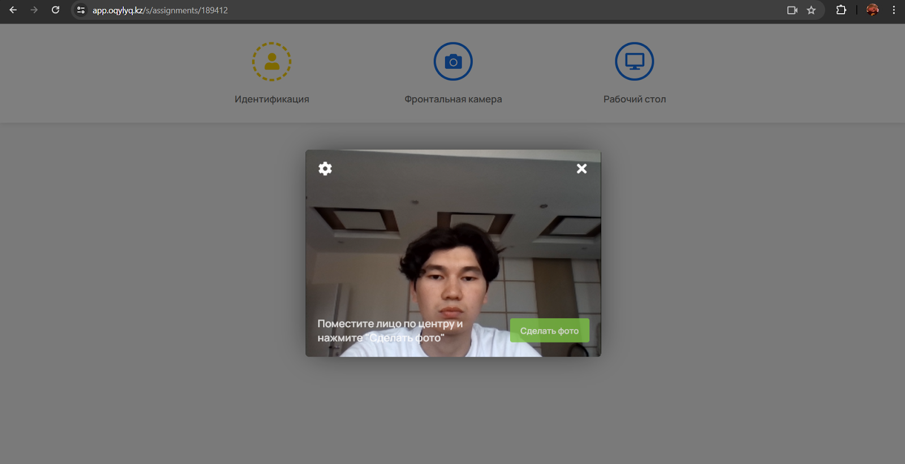

10. Нажмите кнопку **«Открыть доступ к камере»**

Далее у вас отобразится следующий этап проверки **«Внешняя камера»**.

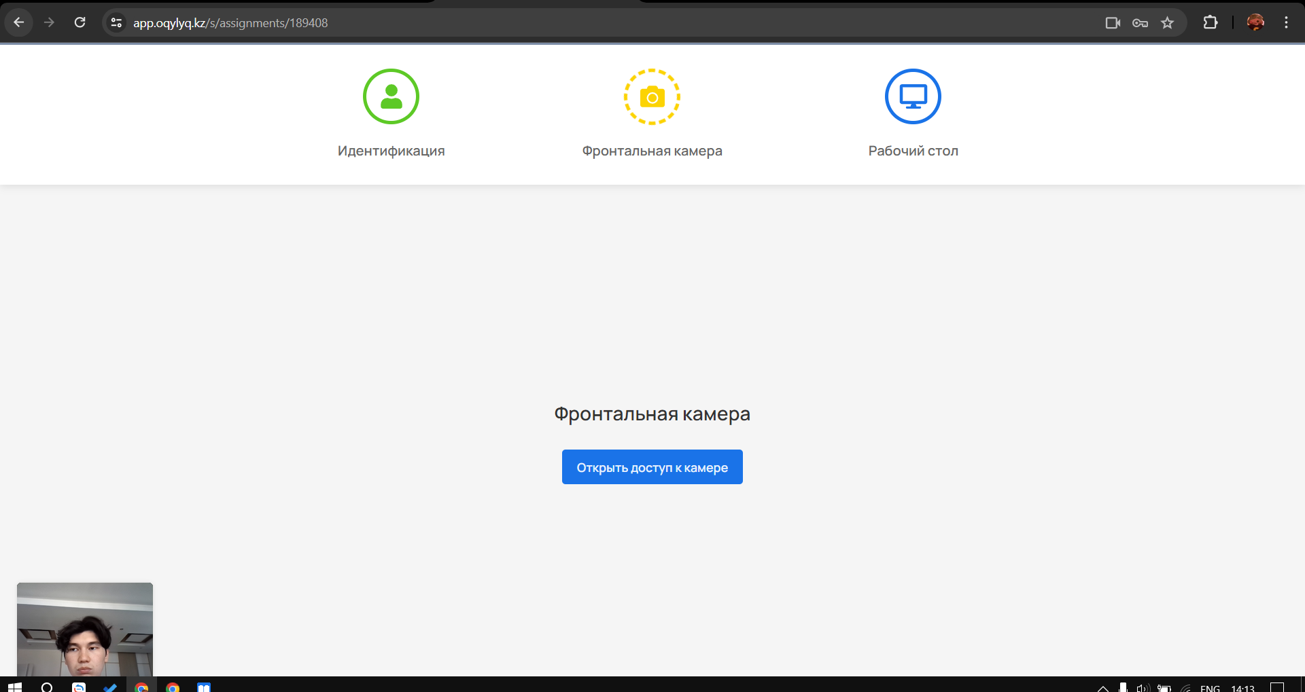

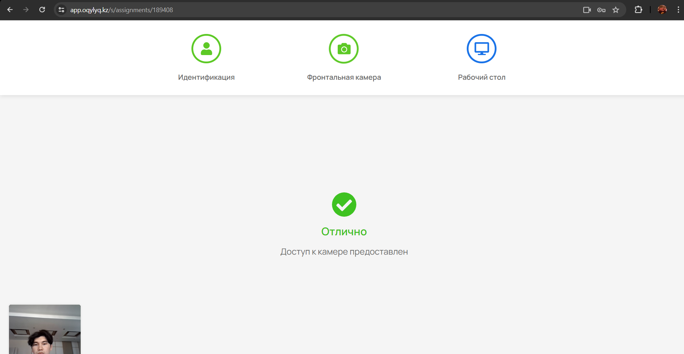

11. Необходимо подключить внешную камеру и отсканировать QR-код.

**Примечание:** На некоторых телефонах ОС Андроид, камеры не могут считать QR-код. В таких случаях советуем вам установить любое специальное предложение для сканирования QR-код из PlayMarket.

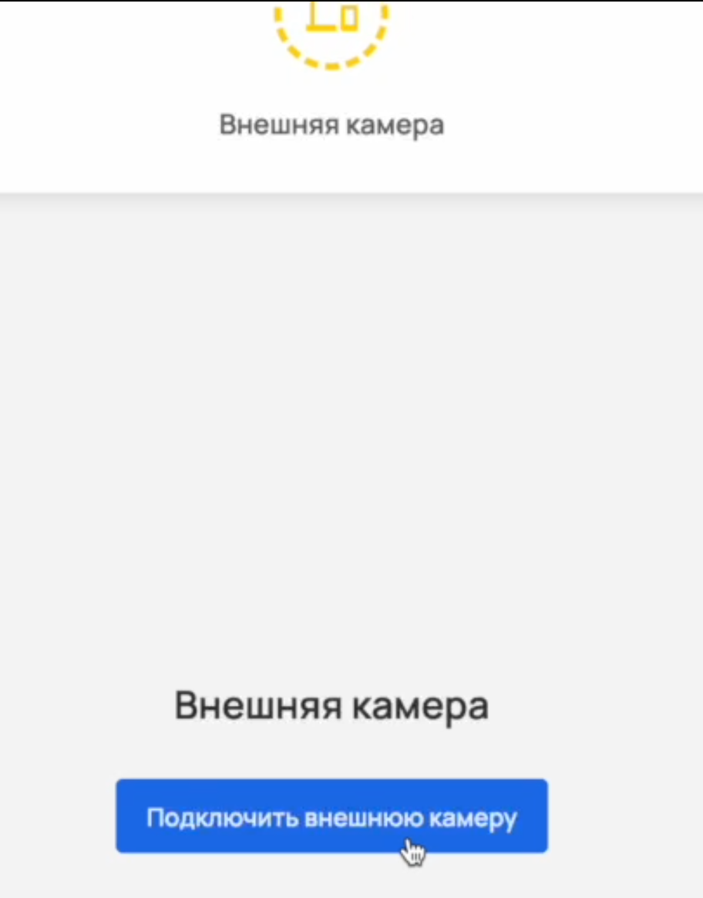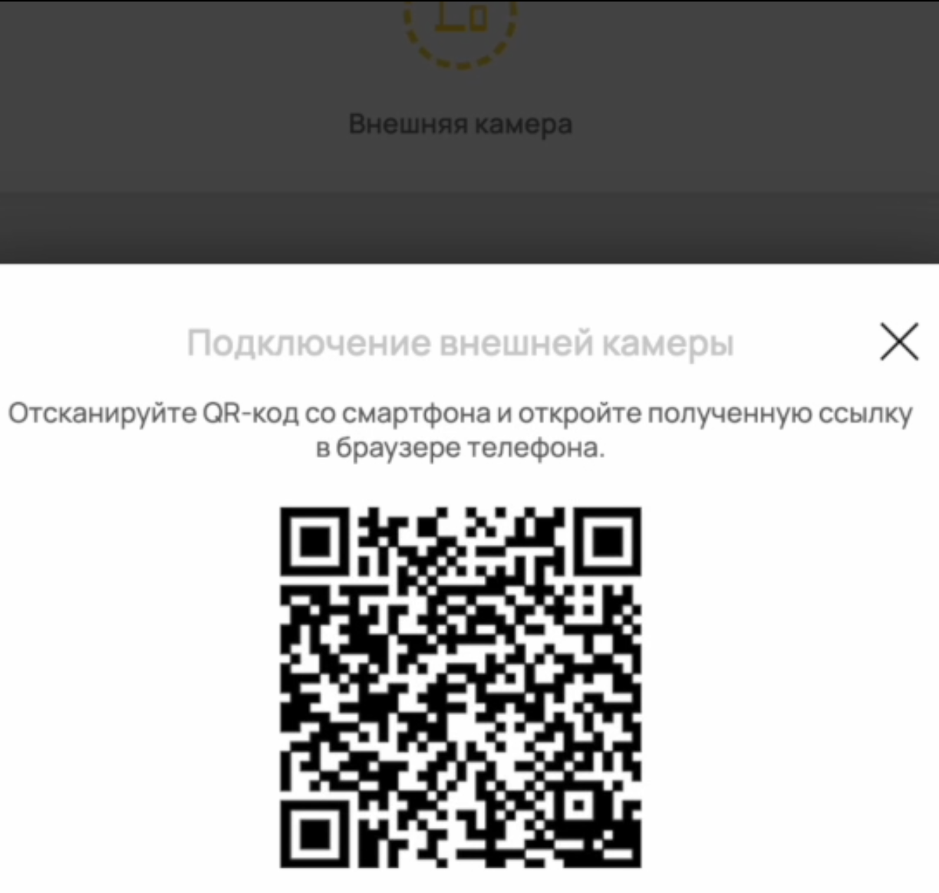

12. Расположите телефон справа или слева от вас для обзора рабочего места, рук и головы. После нажмите **«Готово»**

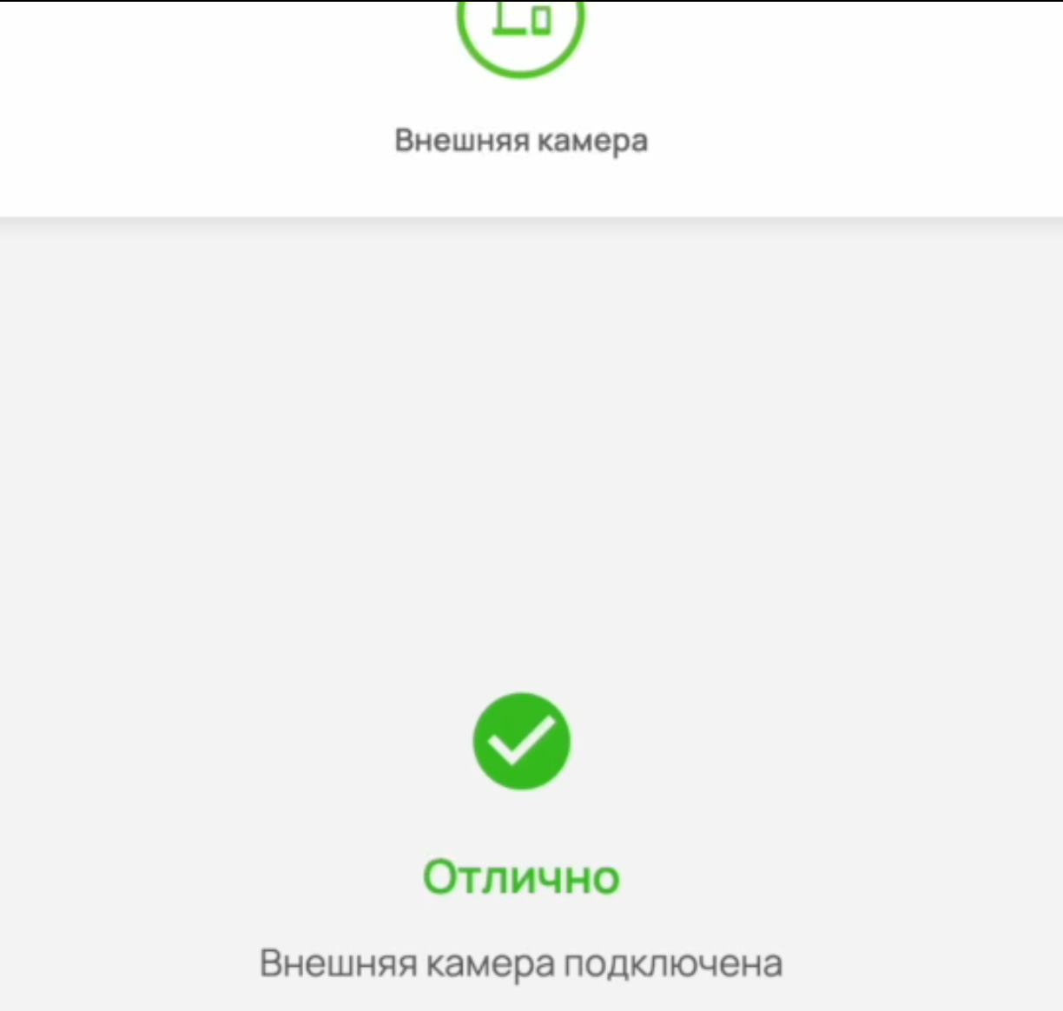

13. Необходимо нажать кнопку **«Открыть доступ к экрану»**. Далее в всплывающем окне нажимаем на экран затем кнопку **«Поделиться»**. В случае успешного прохождения у вас начнется экзамен.

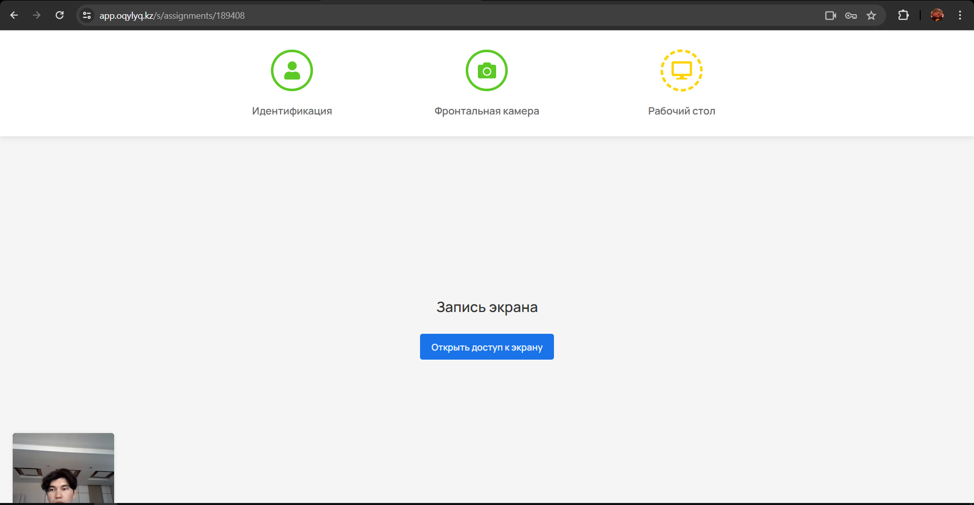

14. Необходимо нажать кнопку **«Начать»**. Далее отобразятся экзаменационные вопросы.

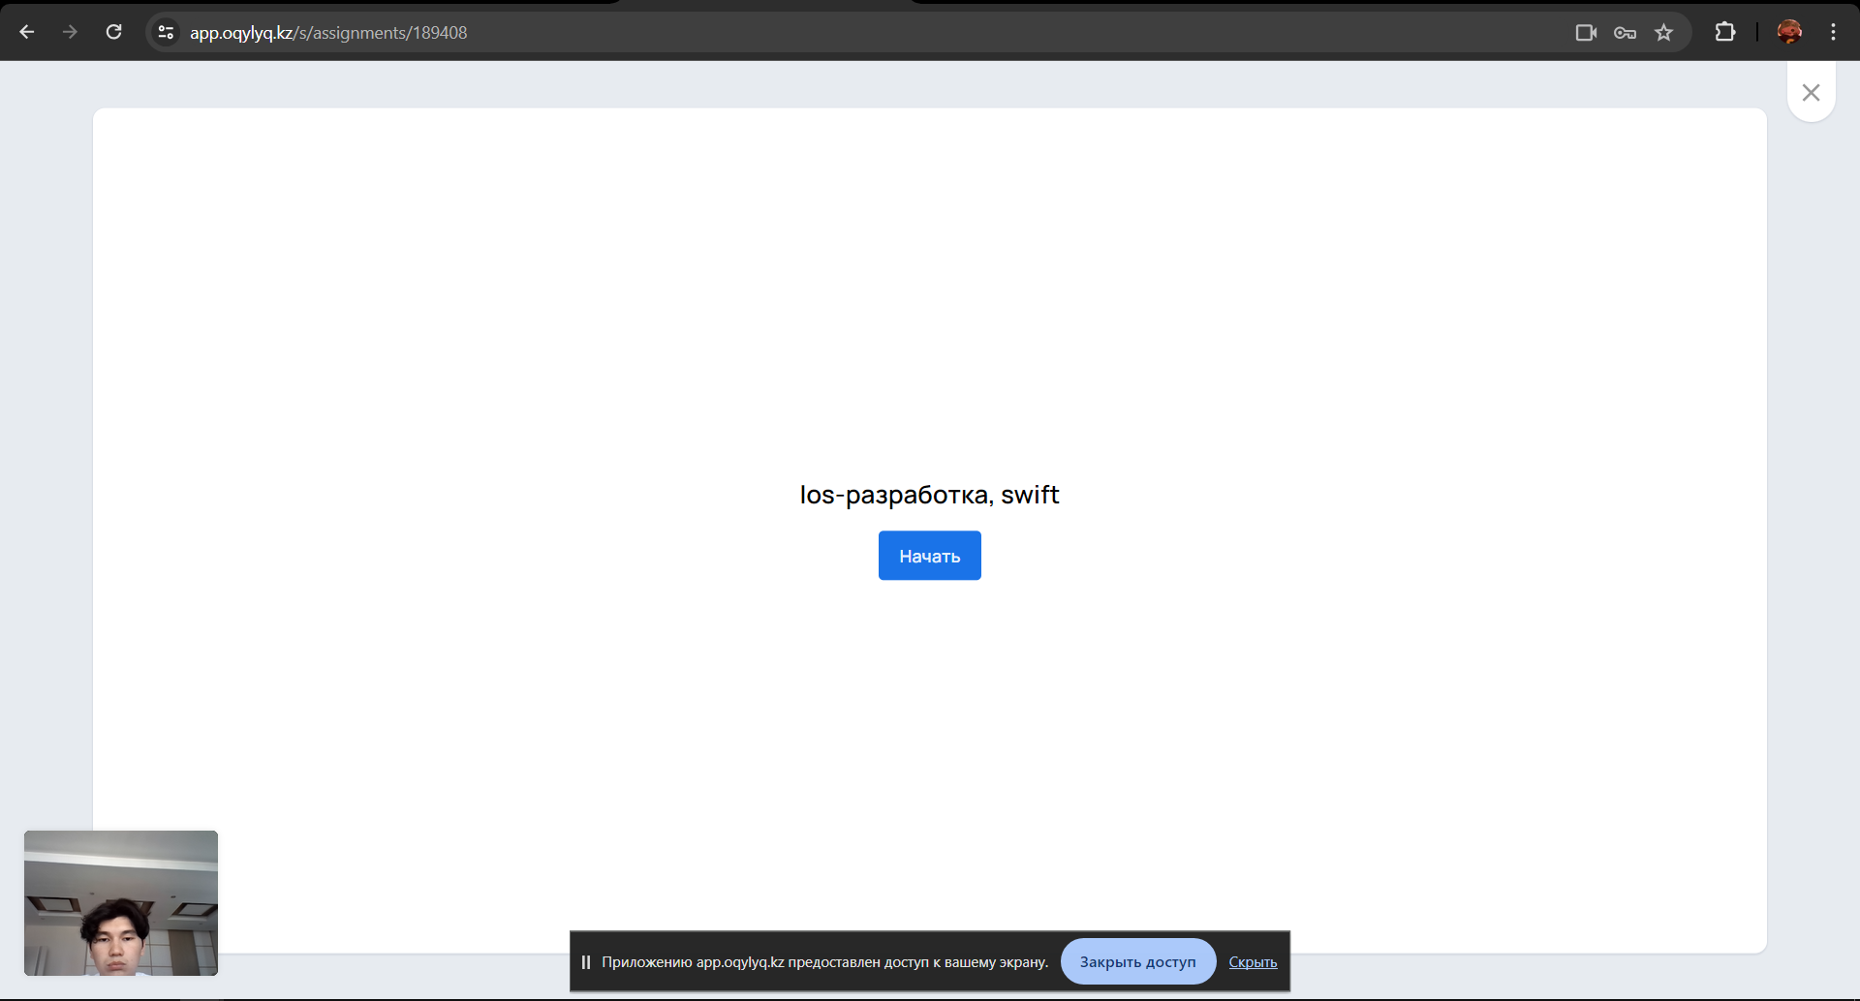

Пример задания:

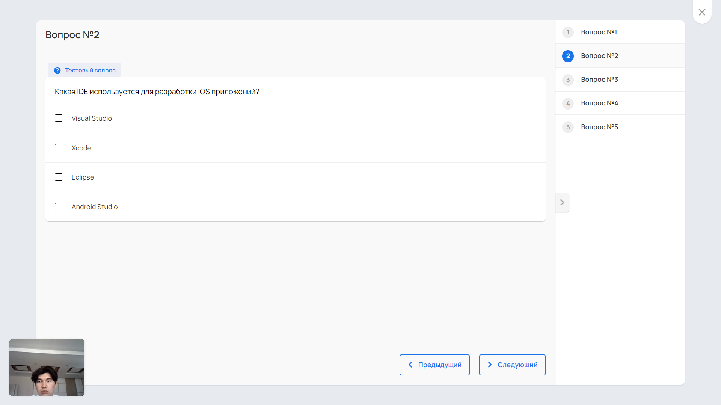

15. После выполнения всех задании необходимо нажать кнопку **«Завершить»**.

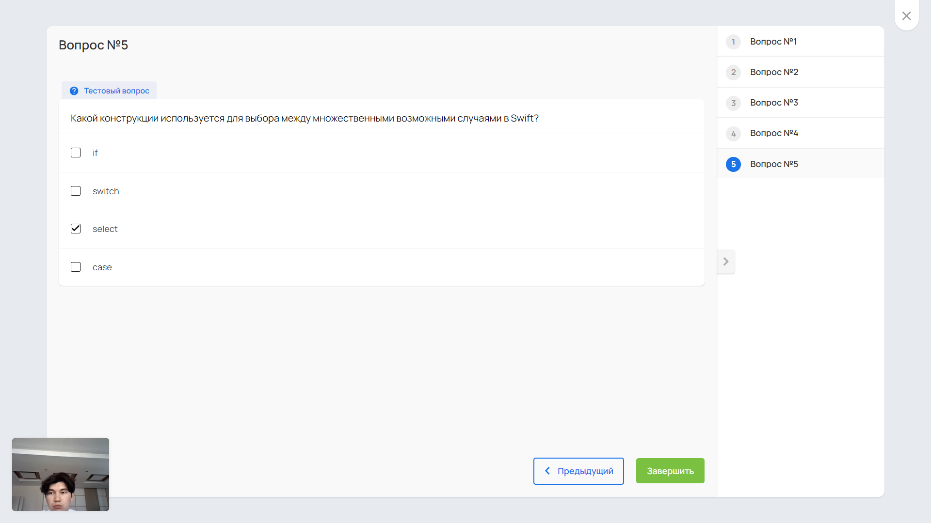

16. Необходимо подтвердить завершение экзамена и нажать кнопку **«Завершить»**.

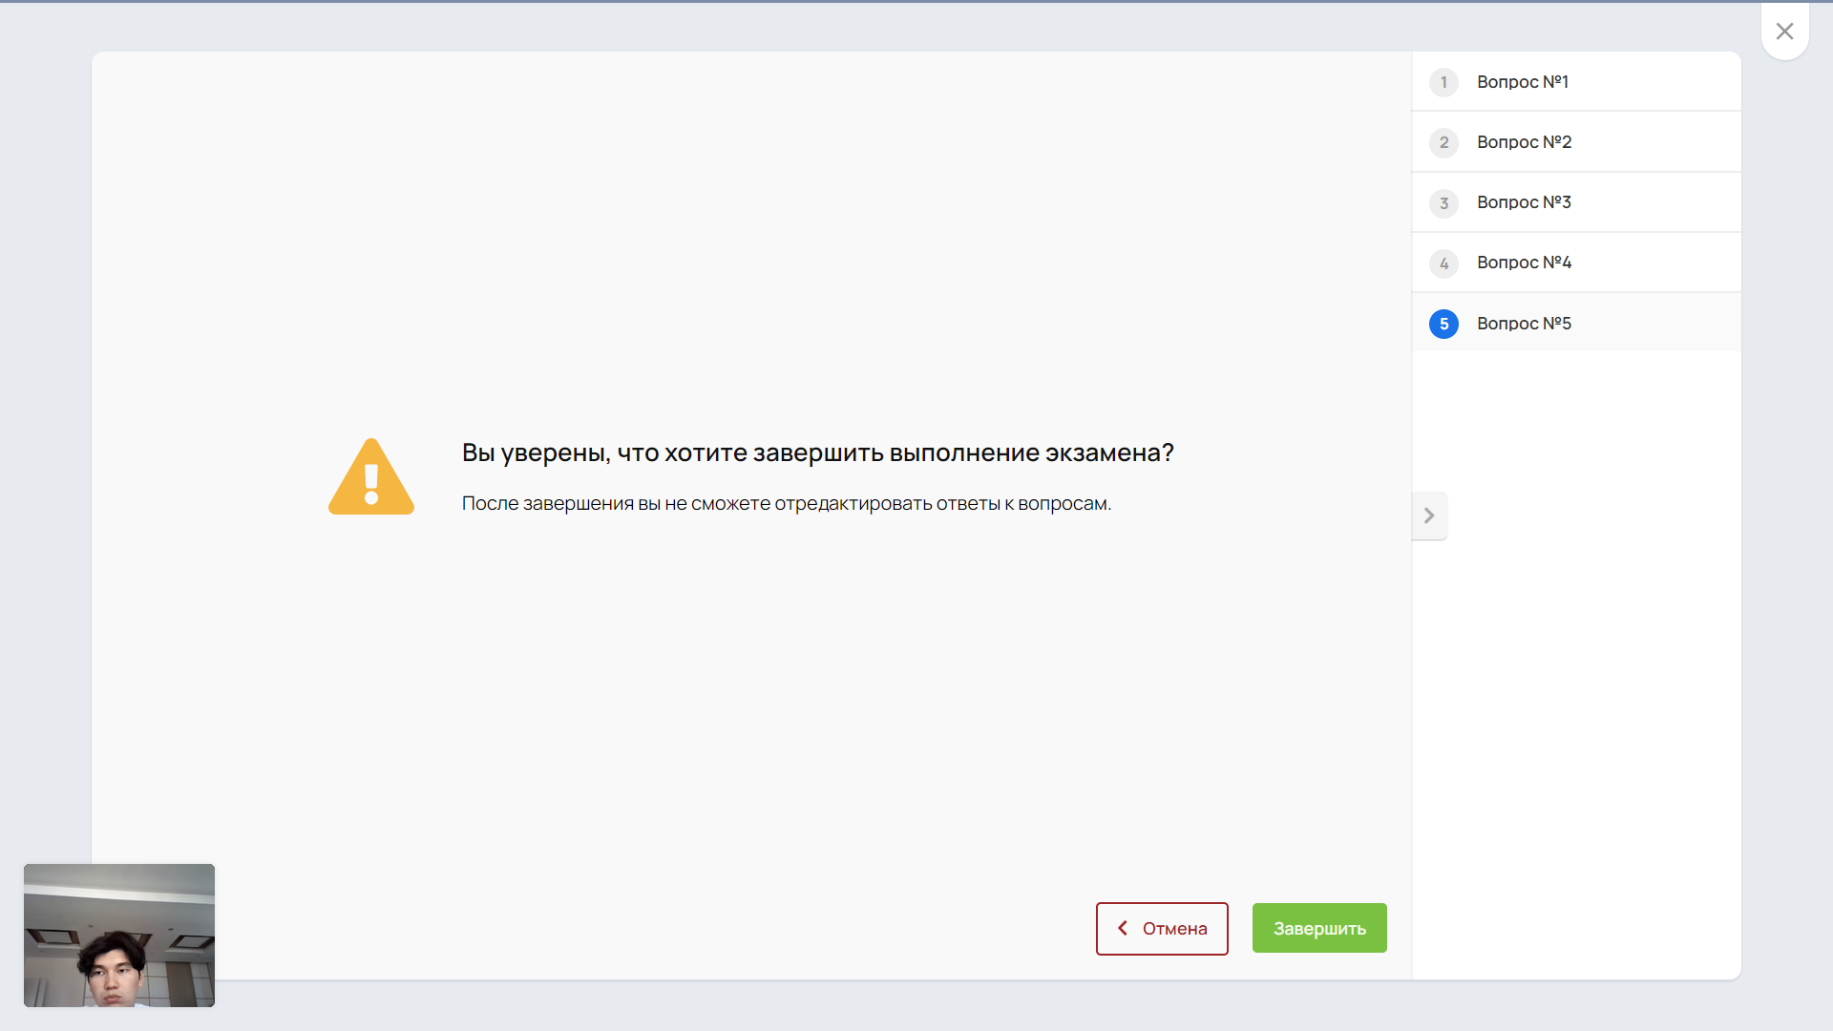

17. В конце выйдет результат вашего экзамена и в случае провала повторить попытку.

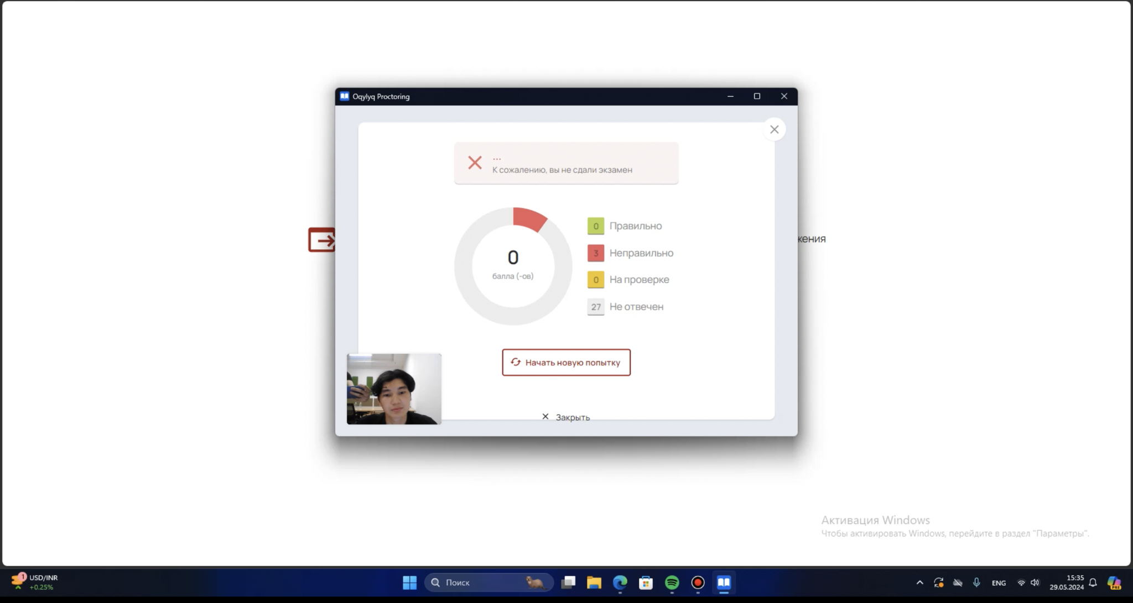

**Для пользователей MACOS:**

6. После успешного скачивания приложения, откройте его. Перетащите приложение в **Applications**

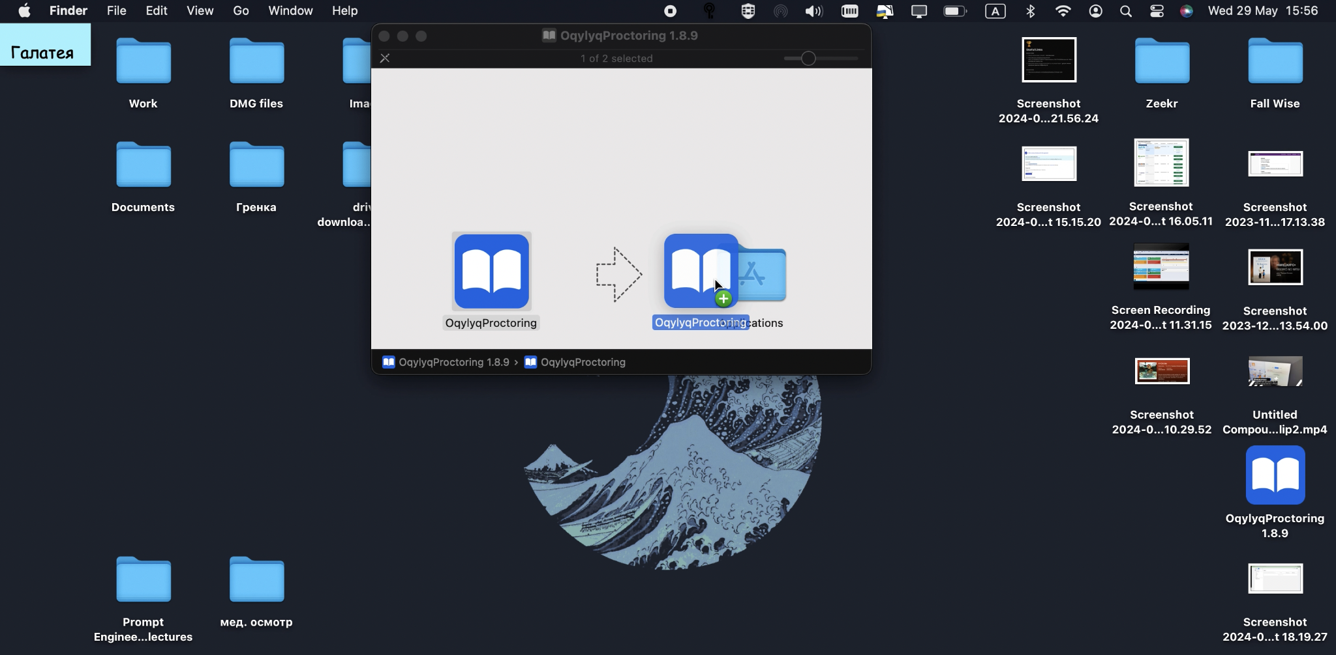

7. При получении следующей ошибки во время запуска приложения необходимо следующее.

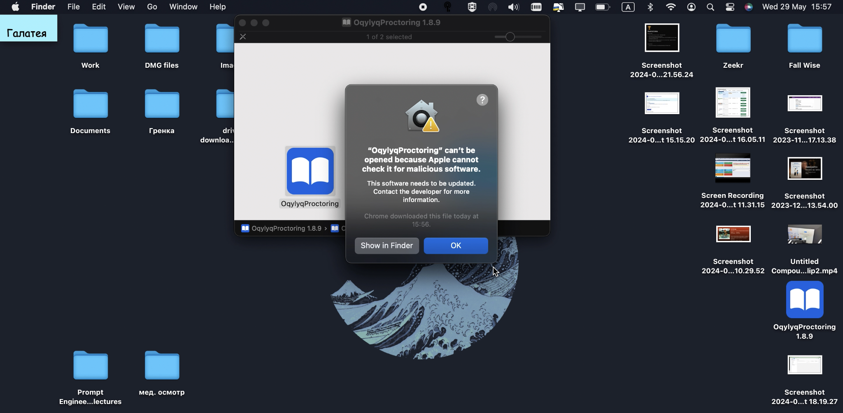

8. Перейти в Настройки → «Конфиденциальность и безопасность» (Privacy and Security) → Под сообщением о OqylyqProctoring нажать «Открыть в любом случае» (Open Anyway)

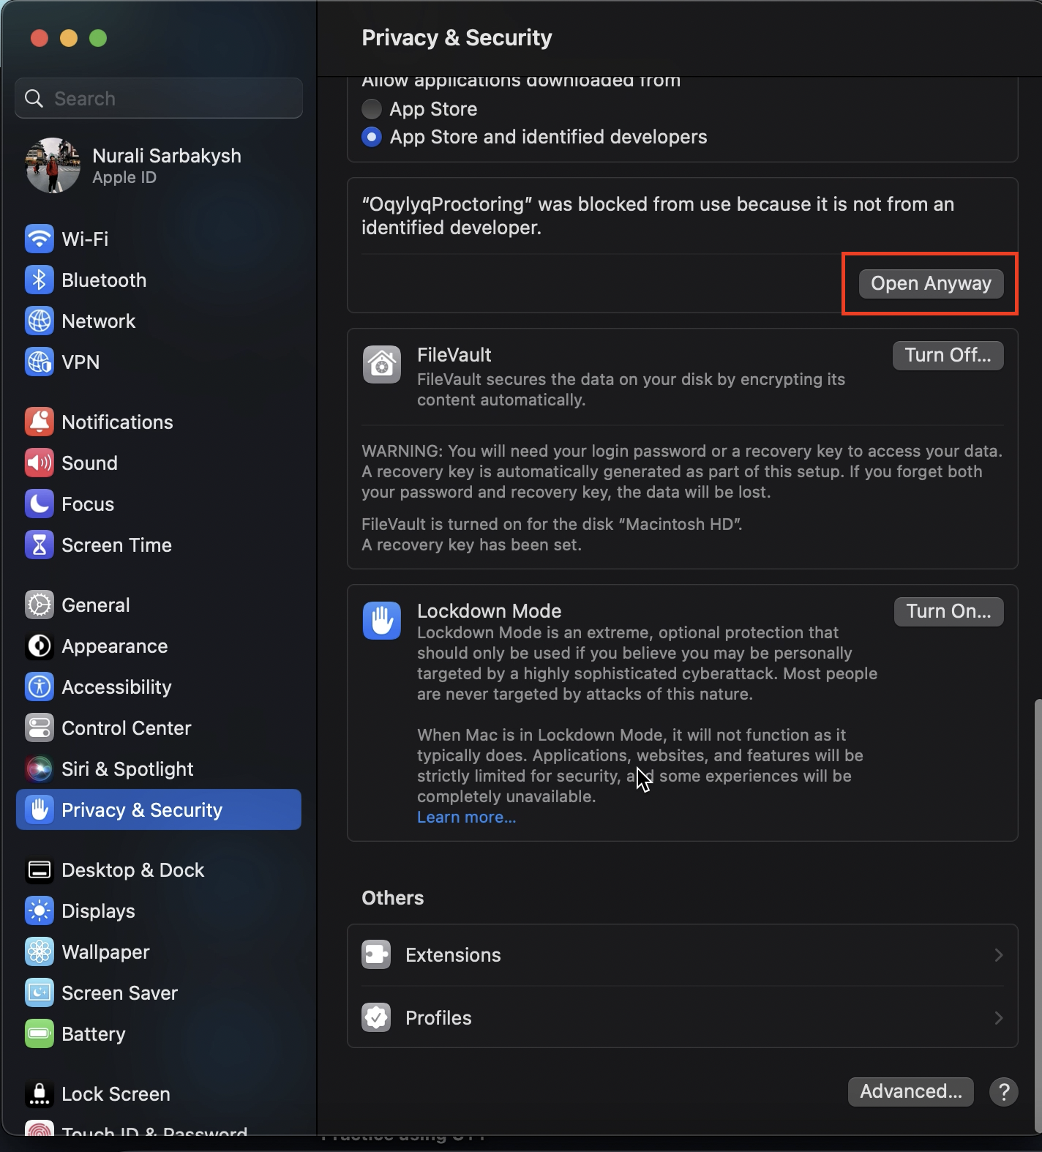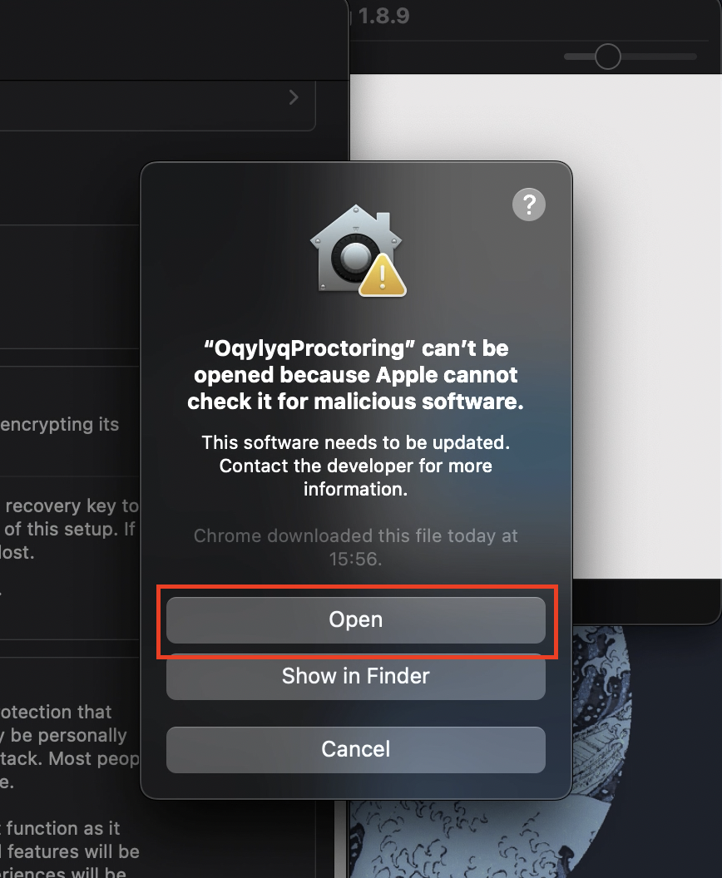

9. Далее необходимо перейти в «Запись экрана» (Screen Recording) и добавить программу Oqylyq в список разрешенных программ.

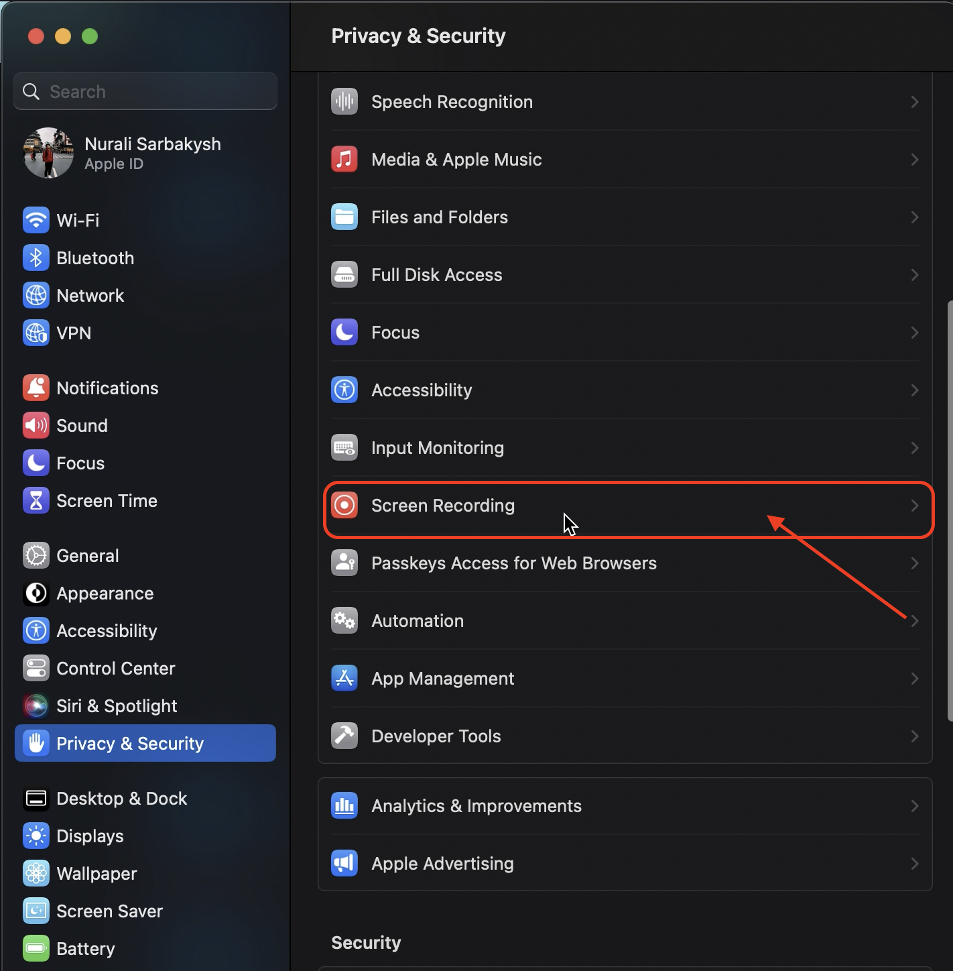

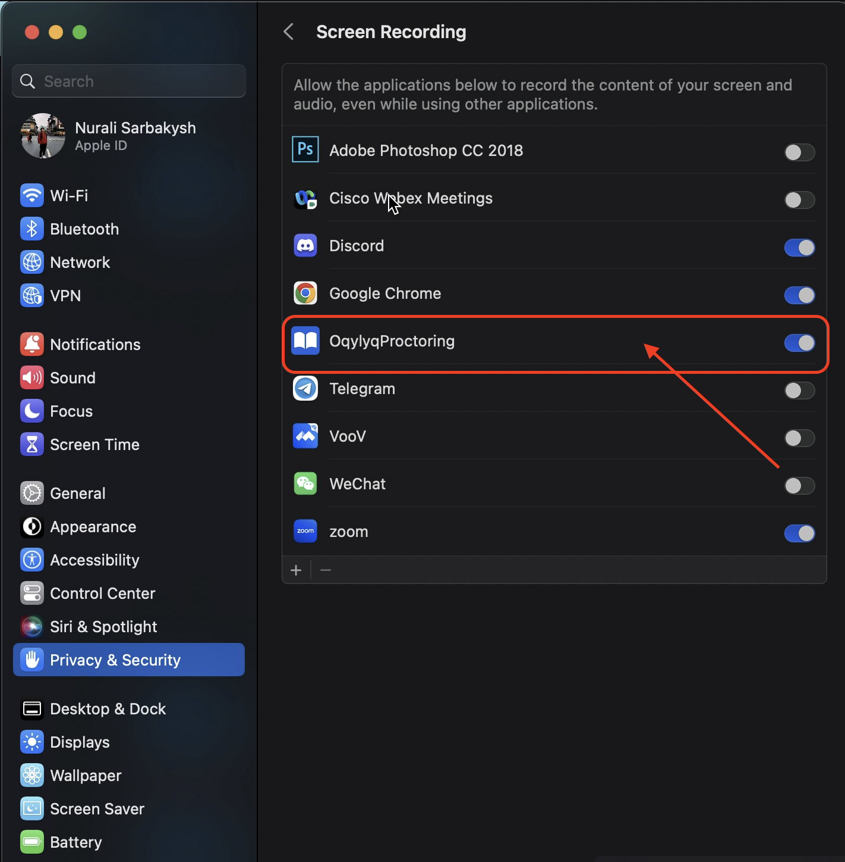

10. Аналогично в настройках Камеры и Микрофона.

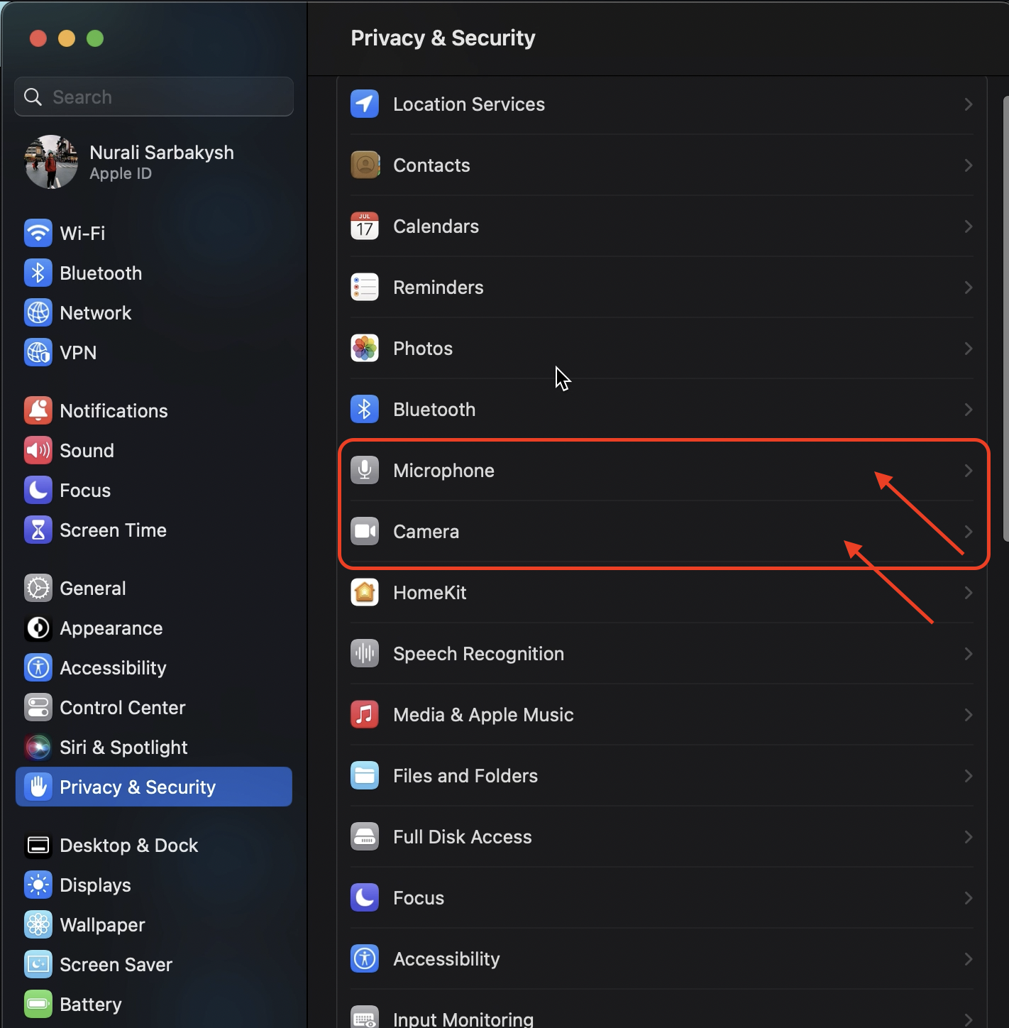

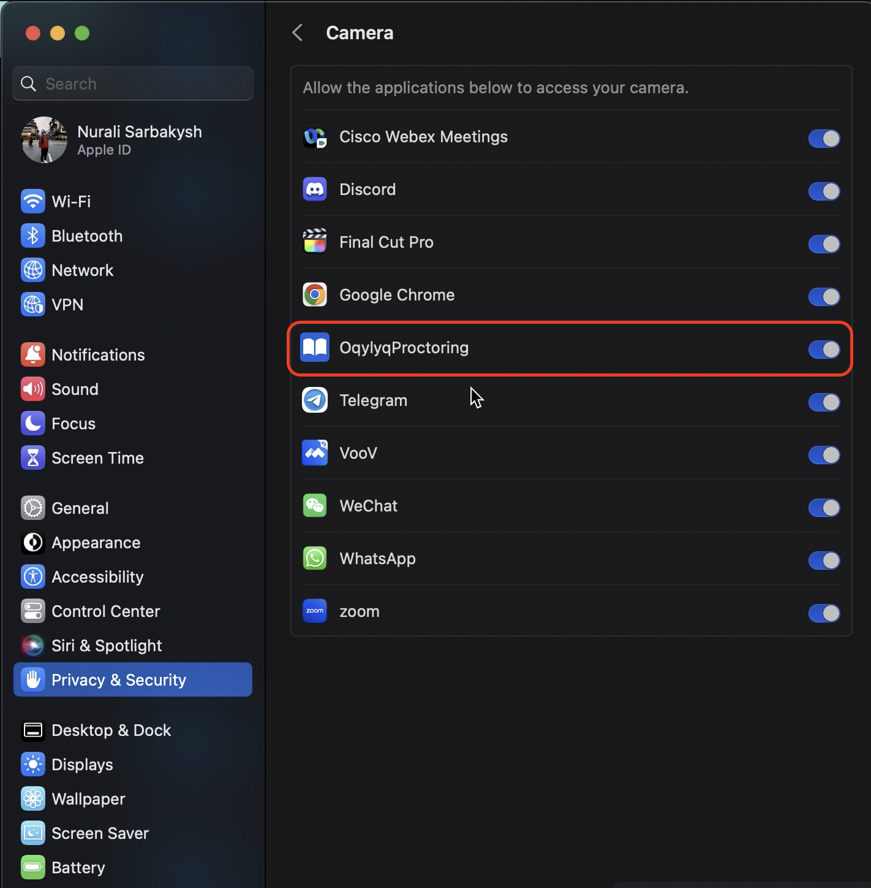

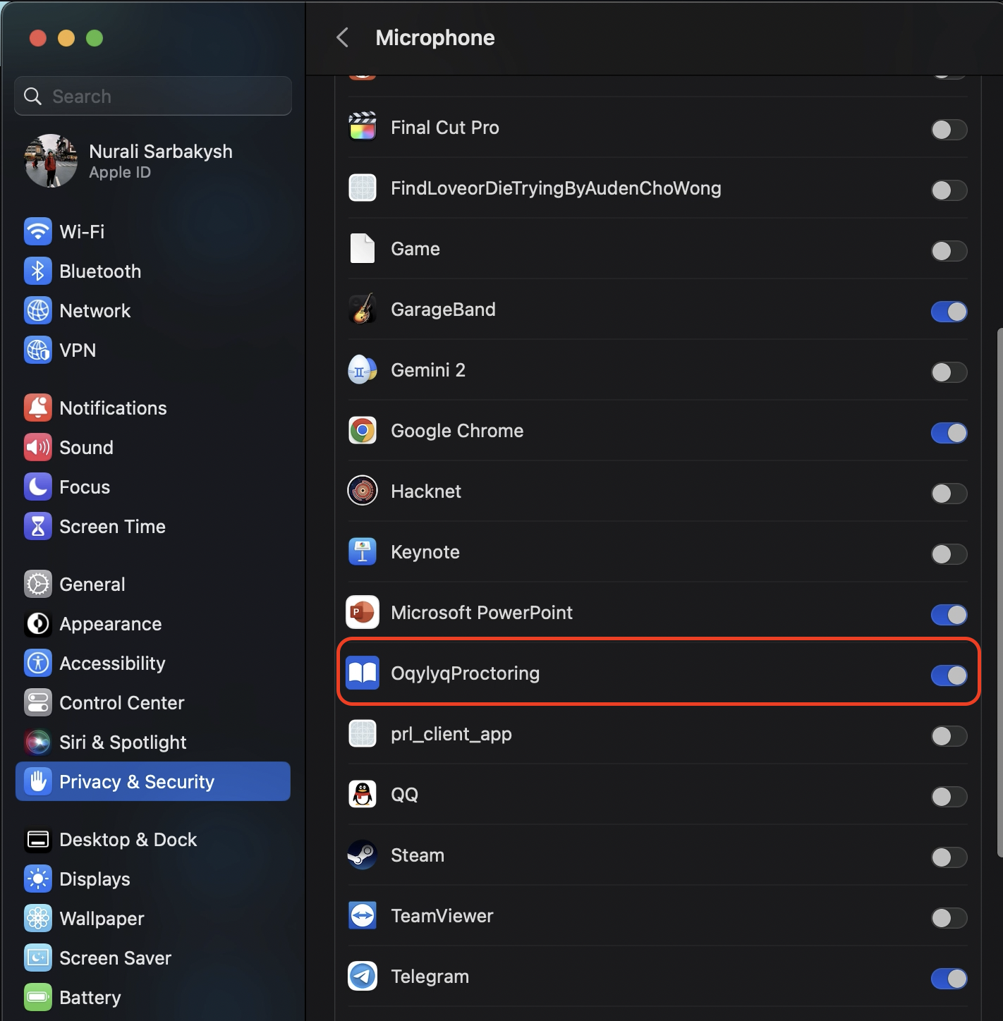

11. Перейдите в браузер и нажмите **«Открыть приложение».**

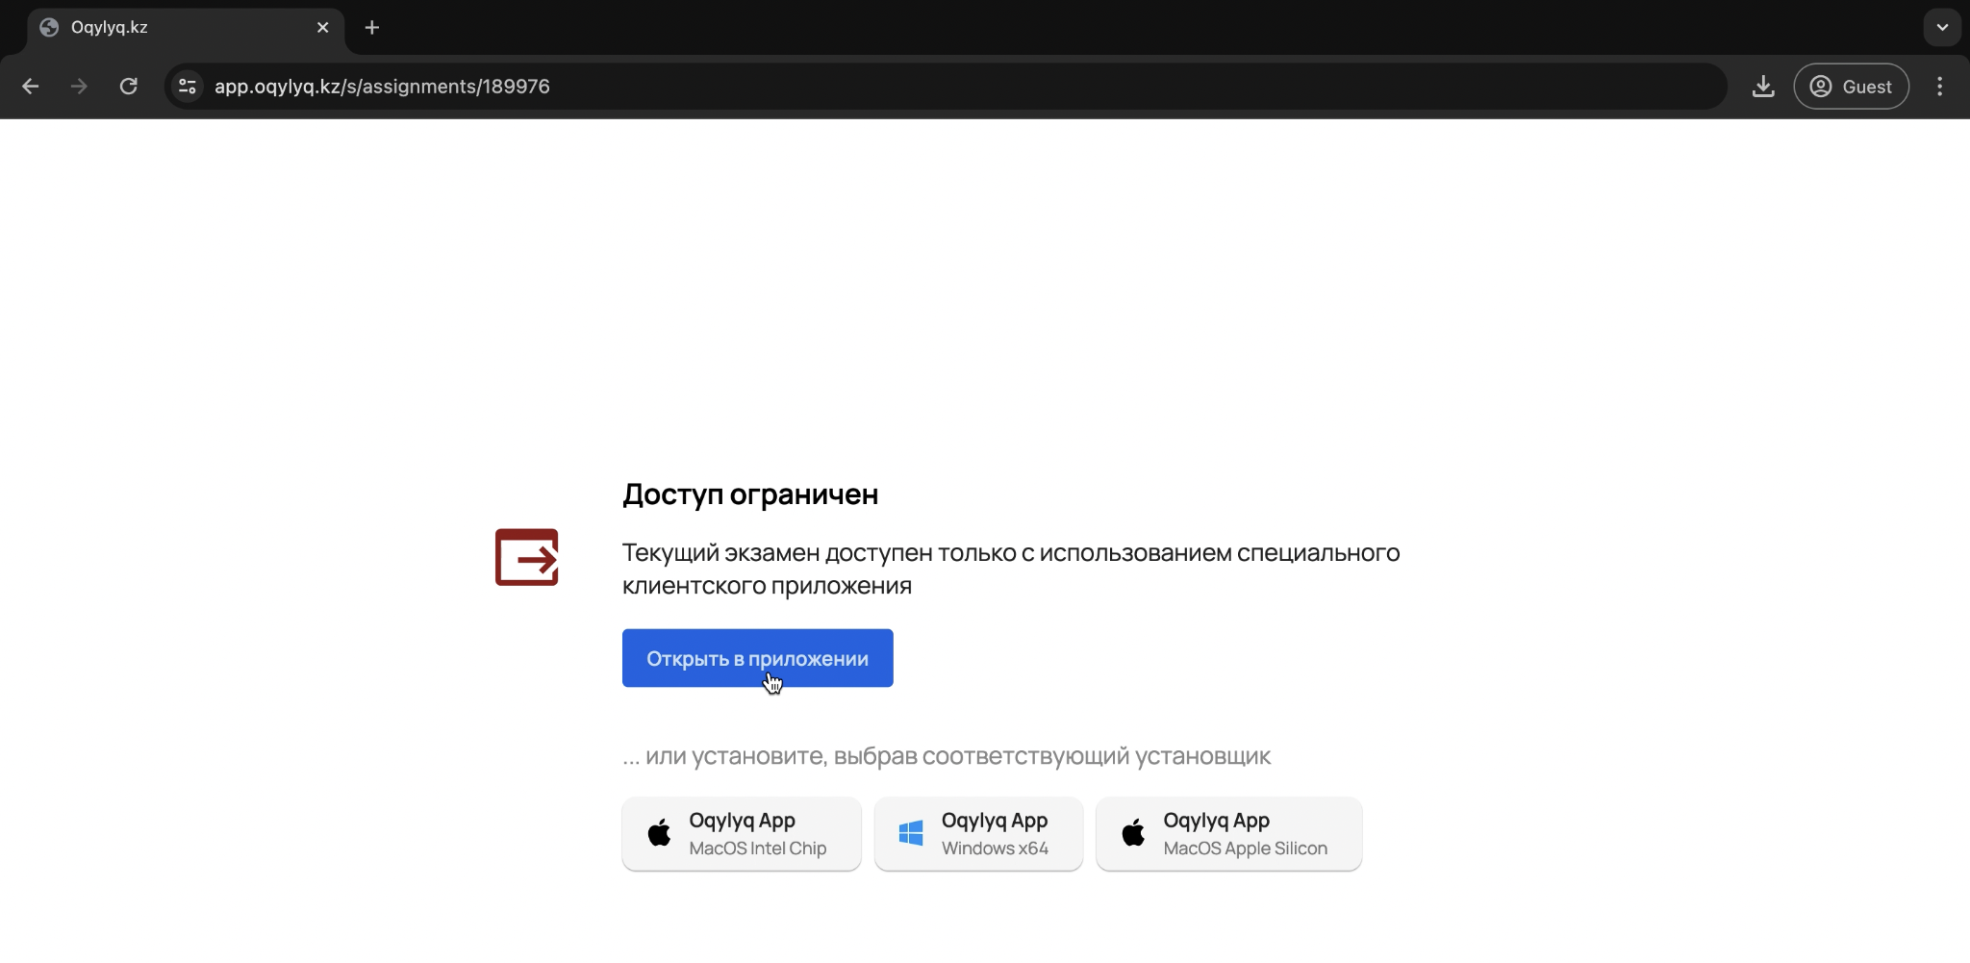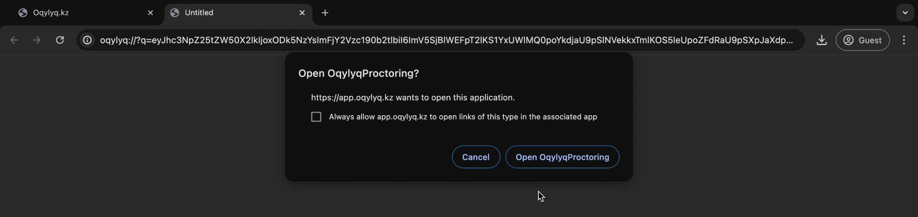

12. Ознакомьтесь с правилами экзамена



13. Нажмите кнопку **«Пройти идентификацию»**.

Вам выйдет всплывающее окно, нажмите в ней кнопку «Разрешить».

14. Необходимо нажать кнопку **«Сделать фото»**.

В случае ошибки распознавания лица необходимо поместить лицо по

центру с хорошим освещением и без теней. Далее у вас отобразится следующий этап проверки **«Фронтальная камера»**.





15. Нажмите кнопку **«Открыть доступ к камере»**

Далее у вас отобразится следующий этап проверки **«Рабочий стол»**.





16. Необходимо подключить внешную камеру и отсканировать QR-код.

**Примечание:** На некоторых телефонах ОС Андроид, камеры не могут считать QR-код. В таких случаях советуем вам установить любое специальное предложение для сканирования QR-код из PlayMarket.



17. Расположите телефон справа или слева от вас для обзора рабочего места, рук и головы. После нажмите **«Готово»**



18. Необходимо нажать кнопку **«Открыть доступ к экрану»**. Далее в всплывающем окне нажимаем на экран затем кнопку **«Поделиться»**. В случае успешного прохождения у вас начнется экзамен.



19. Необходимо нажать кнопку **«Начать»**. Далее отобразятся экзаменационные вопросы.



Пример задания:



20. После выполнения всех задании необходимо нажать кнопку **«Завершить»**.



21. Необходимо подтвердить завершение экзамена и нажать кнопку **«Завершить»**.



22. В конце выйдет результат вашего экзамена и в случае провала повторить попытку.

